INSTRUCCIONES PARA LA JUSTIFICACIÓN

CONVOCATORIA 2017

Ayudas a los planes de internacionalización
de las pymes de la Comunitat Valenciana

ACTUACIÓN ITAPIN

Aprobadas por Resolución de 20 de octubre de 2017 de la Directora General del Instituto Valenciano de Competitividad Empresarial

- INDICACIONES GENERALES

Las entidades beneficiarias deben realizar la justificación de la actuación objeto de subvención ante la Sede Electrónica de la Generalitat a través del Portal del IVACE (www.ivace.es) siguiendo las presentes Instrucciones.

La entidad beneficiaria debe,

- Leer las presentes “Indicaciones Generales” en las que se explica la estructura y los requisitos de la justificación y los pasos que debe seguir.
- Acceder a los documentos de justificación disponibles en la web de IVACE, dentro del apartado “Internacional/Ayuda a los planes de internacionalización de las pyme CV 2017/Doc. Anexa-Justificación”.
- Acceder a la Sede Electrónica de la Generalitat mediante el enlace “TRAMITE JUSTIFICACION 2017”, a través del cual se cumplimentará el Documento de “Solicitud de pago y declaración responsable” y se adjuntarán todos los documentos” que se relacionan tanto en la notificación de concesión como en el punto 3 de las presentes instrucciones.

- PLAZO

La fecha límite para la presentación de la justificación es el 16 de febrero de 2018 a las 23:59:59 horas

- DOCUMENTACIÓN A PRESENTAR

Para la justificación de la ayuda se deberán presentar telemáticamente los siguientes documentos:

- Documento 1: Informe Final del proyecto.
- Documento 2: Difusión, publicidad y transparencia.
- Documento 3: Declaración responsable de las fuentes de financiación del proyecto.
- Documento 4: Declaración responsable de ayudas de minimis.
- Documento 5: Documento bancario acreditativo titularidad.
- Documento 6: Cuando corresponda, declaración responsable del personal técnico en comercio exterior, detallando las actividades realizadas en el ámbito internacional durante el ejercicio.
- Documento 7: En el caso de empresas de industrias creativas y culturales- y cuando corresponda- declaración del profesional o empresa externa contratados, detallando las actividades realizadas en el ámbito internacional durante el ejercicio para la empresa o compañía solicitante.
- Documento 8: Documentación que acredite la obligatoriedad de la certificación y registro de productos en el mercado exterior que corresponda.
- Documento 9: Documentación que acredite que la filial que se constituya en el presente ejercicio tienen como mínimo un 49% del capital social de la empresa en destino.
- Documento 10: Las empresas de industrias creativas y culturales deberán presentar documentación acreditativa de la vinculación contractual de la persona que haya realizado el viaje con le empresa beneficiaria.
- Documento 11: Relación de gastos y pagos, generados mediante la aplicación informática "Justific@".
- Documento 12: Justificantes de Gasto y Pago
- Resto de documentación a aportar

4.- INSTRUCCIONES PARA LA PRESENTACIÓN DE LA DOCUMENTACIÓN

- Los documentos 1 a 10 se deberán cumplimentar según los modelos disponibles en la web de IVACE, dentro del apartado “Internacional/Ayuda a los planes de internacionalización de las pyme CV 2017/Doc. Anexa-Justificación”. Genere un documento en formato pdf con la información requerida y archívelo en su ordenador hasta el momento de la presentación telemática.

- El documento 11 se obtendrá directamente de la aplicación informática "Justific@”. Esta aplicación permite rellenar los datos económicos requeridos para la justificación de la subvención, validarlos y generar un documento PDF para su presentación.

Los justificantes de gasto imputados al proyecto se deberán introducir en la aplicación informática "Justific@” en orden cronológico, es decir, primero el más antiguo. En el caso de las nóminas se ordenarán además por trabajador.

En función del expediente, el programa mostrará determinadas pestañas, que se corresponden con los tipos de gastos a justificar en la correspondiente actuación. La entidad beneficiaria introducirá para cada coste el detalle de facturas o de nóminas imputadas al proyecto, así como el detalle de los asientos contables correspondientes a los gastos y sus pagos.

La aplicación informática asigna un número a cada justificante de gasto, que se deberá indicar escrita en la parte superior derecha de cada uno de los justificantes de gasto y pago.

- El documento 12 está formado por los siguientes ficheros:

  - Justificantes de gasto (facturas) y órdenes de transferencia bancaria.
  - Extracto bancario del pago de las facturas.
  - Nóminas del personal propio contratado para la ejecución del proyecto.
  - Ordenes de transferencia bancaria y extracto bancario del pago de las nóminas.
  - Modelo 111 y extracto bancario del pago de las retenciones IRPF y Modelo 190
  - RLC (Recibo de liquidación de cotizaciones, antes TC1) y RNT (Relación nominal de trabajadores, antes modelo TC2) y extracto bancario del pago de la Seguridad Social del trabajador.
Indicaciones para su presentación
  - En el caso de los justificantes de gasto (facturas) y órdenes de transferencia, recopile todas las facturas imputadas al proyecto y ordénelas según los conceptos elegibles notificados. Incorpórelos en el orden en que se han introducido en la aplicación "Justific@”. Haga lo mismo con las órdenes de transferencia emitidas para su pago y ordénelas a continuación de cada factura. Genere un único documento en formato pdf con la información anterior y archívelo en su ordenador para su posterior presentación telemática.
  - Recopile y organice cronológicamente los extractos bancarios que acrediten la salida de fondos para el pago de las facturas. Genere un único documento en formato pdf con la información anterior y archívelo en su ordenador para su posterior presentación telemática.
  - Recopile las nóminas del personal contratado para la ejecución del proyecto y organícelas por trabajador y en orden cronológico. Genere un único documento en formato pdf con la información anterior y archívelo en su ordenador para su posterior presentación telemática.
  - Recopile las órdenes de transferencia y los extractos bancarios que acrediten el pago efectivo de las nóminas de los trabajadores durante los meses en que se ejecuta el proyecto. Disponga cada extracto a continuación de la orden de transferencia, ordenados cronológicamente. Genere un único documento en formato pdf con la información anterior y archívelo en su ordenador para su posterior presentación telemática.
  - Con respecto a las retenciones e ingresos a cuenta del IRPF, genere un único documento pdf que recoja el Modelo 111, seguido del extracto bancario que acredite su pago, y el Modelo 190. Archívelo en su ordenador para su posterior presentación telemática.
  - Para las mensualidades en que se imputen costes de personal contratado para la ejecución del proyecto, se aportarán los siguientes documentos justificativos del gasto y pago de las obligaciones con la Seguridad Social, ordenados según las siguientes instrucciones:
Disponga primero del “Recibo de Liquidaciones de Cotizaciones” para cada mensualidad, debidamente sellado por la entidad financiera o con el correspondiente resguardo de presentación telemática, seguido del extracto del movimiento bancario que acredite su pago.
A continuación, incorpore para cada mensualidad que se impute el gasto de personal contratado para la ejecución del proyecto, la Relación Nominal de Trabajadores.
Genere un único documento en formato pdf con la información anterior y archívelo en su ordenador para su posterior presentación telemática.

Indicaciones generales sobre gastos y pagos:

Los justificantes de gasto y pago deberán cumplir con lo establecido en el artículo 10.3 de la convocatoria de ayudas. No obstante, se enumeran a continuación algunos aspectos relevantes:

- Período de validez de los justificantes de gasto: desde el 1 de enero hasta el 31 de diciembre de 2017.

- Período de validez de los justificantes de pago: desde el 1 de enero hasta la fecha de la justificación del proyecto ante el IVACE.

- Sólo se aceptarán los gastos que tengan como soporte documental facturas o documentos de valor probatorio equivalente con validez en el tráfico jurídico mercantil o con eficacia administrativa que cumplan lo dispuesto en la normativa vigente. Las facturas deben reunir los requisitos establecidos en el artículo 6 y siguientes del Real Decreto 1619/2012 de 30 de noviembre.

- Los gastos presentados en la justificación deben estar pagados en su totalidad incluyendo sus impuestos correspondientes, y con anterioridad a la finalización del plazo de justificación. Este requisito se aplicará con independencia del porcentaje de imputación de un gasto al proyecto, por lo tanto, las facturas parcialmente pagadas no serán admitidas.

- Los gastos se imputarán por el importe de la base imponible. En el caso de gastos con imputación parcial de la base imponible se acompañará de un informe justificativo firmado por el representante legal de la empresa relativo al método de imputación empleado.

- Como justificante de pago, se deberá aportar la copia del extracto bancario junto con copia del cheque o de la orden de transferencia que acredite que el destinatario del pago coincide con el emisor de la factura.

- Sólo se aceptarán los pagos realizados a través de entidad financiera. Por tanto, quedan absolutamente rechazados los pagos realizados en efectivo ni los ingresos bancarios por caja. Asimismo, no serán válidos las compensaciones entre facturas, ni pagos mediante leasing, renting o similares.

- En caso de que la orden de transferencia y/o el apunte del extracto bancario sean globales y por lo tanto estén referidos a varios justificantes de gasto, relacionados o no con el proyecto, será necesario acompañar una relación de los mismos debidamente detallada en la que aparezcan el destinatario, la identificación del justificante del gasto (el número de la factura o el concepto de la misma) y el importe pagado.

- Sólo se considerarán válidos los justificantes de pago que acrediten que el pago se ha realizado por el solicitante de la ayuda. En el caso de transferencias bancarias, en la cuenta de origen deberá constar como titular el beneficiario de la ayuda.

- No se aceptarán aquellos documentos de pago que, aun siendo conformes con los requisitos formales señalados anteriormente, no permitan identificar claramente a que facturas están vinculados.

- Se admitirán los pagos realizados mediante tarjetas corporativas siempre que se cumplan las siguientes instrucciones:
- En el caso de tarjeta de crédito corporativa, se debe aportar:
- Fotocopia del documento bancario donde aparezca la relación de los gastos que conforman la remesa del pago efectivo del importe de la tarjeta de crédito, de modo que queda claramente identificado el justificante de gasto objeto de la subvención.
- Copia del extracto bancario donde figure el pago del importe total de la remesa.
- En el caso de tarjeta de débito corporativa, se debe aportar copia del extracto bancario donde se identifique claramente el proveedor del bien o servicio objeto de la subvención.

- Son admisibles los documentos que acrediten justificación de pagos emitidos por banca on-line.

- Los justificantes de gasto no presentados no serán en ningún caso objeto de subsanación.

- Tal y como se ha indicado en el apartado sobre la “Relación de gastos y pagos generados mediante la aplicación informática "Justific@”, la numeración que la aplicación informática asigne a cada justificante de gasto, se deberá indicar escrita en la parte superior derecha de cada una de los justificantes de gasto y de su correspondiente pago.

- Resto de documentación a aportar: además de la documentación indicada en los apartados anteriores se deberá presentar, si procede, cualquier documentación necesaria para asegurar el cumplimiento de los requisitos de la convocatoria o aspectos indicados en la notificación de la concesión de la ayuda. Si necesita justificar algunos de estos aspectos genere el documento correspondiente en formato pdf con la información requerida y archívelo en su ordenador para la presentación telemática:

  - Documentación medioambiental no aportada en la fase de solicitud: se aportará la documentación acreditativa del instrumento de control ambiental al cual están sometidas las actividades relacionadas con el proyecto, cuando esta documentación no se hubiese aportado en el trámite de solicitud de la ayuda.

- Plan de Igualdad de Oportunidades (PIO): las empresas beneficiarias que empleen a más de 250 trabajadores (por NIF, no por centro de trabajo) deberán contar con un Plan de Igualdad de Oportunidades, de acuerdo con lo previsto en la Ley Orgánica 3/2007, de 22 de marzo, para la igualdad efectiva de hombres y mujeres.

- Actualización de la documentación administrativa: en caso de haberse producido alguna modificación de la documentación administrativa presentada anteriormente al IVACE (por ejemplo: cuenta bancaria distinta a la indicada en la solicitud de la ayuda, poder del representante legal, estatutos, cambio de domicilio, cambio de forma jurídica, etc) se aportará la actualización de la misma.

- Tres ofertas o informe justificativo, en el supuesto de contratación de prestación de servicios por un coste que supere, IVA excluido, los 17.999€. Se deberá aportar documento pdf consistente en:
  - Ofertas de un mínimo de tres proveedores, de fecha anterior a la realización del gasto, si se ha optado por la oferta más económica.
  - Ofertas de un mínimo de tres proveedores, de fecha anterior a la realización del gasto, acompañada de un informe justificativo, en el caso de que no se haya optado por la más económica.
  - Informe explicativo sobre las especiales características del servicio, que han hecho imposible la localización de un mínimo de tres proveedores del mismo, junto con un anexo explicativo sobre cómo se ha realizado la búsqueda del proveedor del servicio.

- SOLICITUD DE PAGO Y PRESENTACIÓN DE LA DOCUMENTACIÓN DE JUSTIFICACIÓN

Para la solicitud del pago de la subvención y la presentación de la documentación de la justificación, se accederá a la Sede Electrónica de la Generalitat a través del enlace “Presentación de la documentación”, dentro del apartado “Internacional/Ayuda a los planes de internacionalización de las pyme CV 2017/Doc. Anexa-Justificación, y se visualizará la siguiente pantalla:
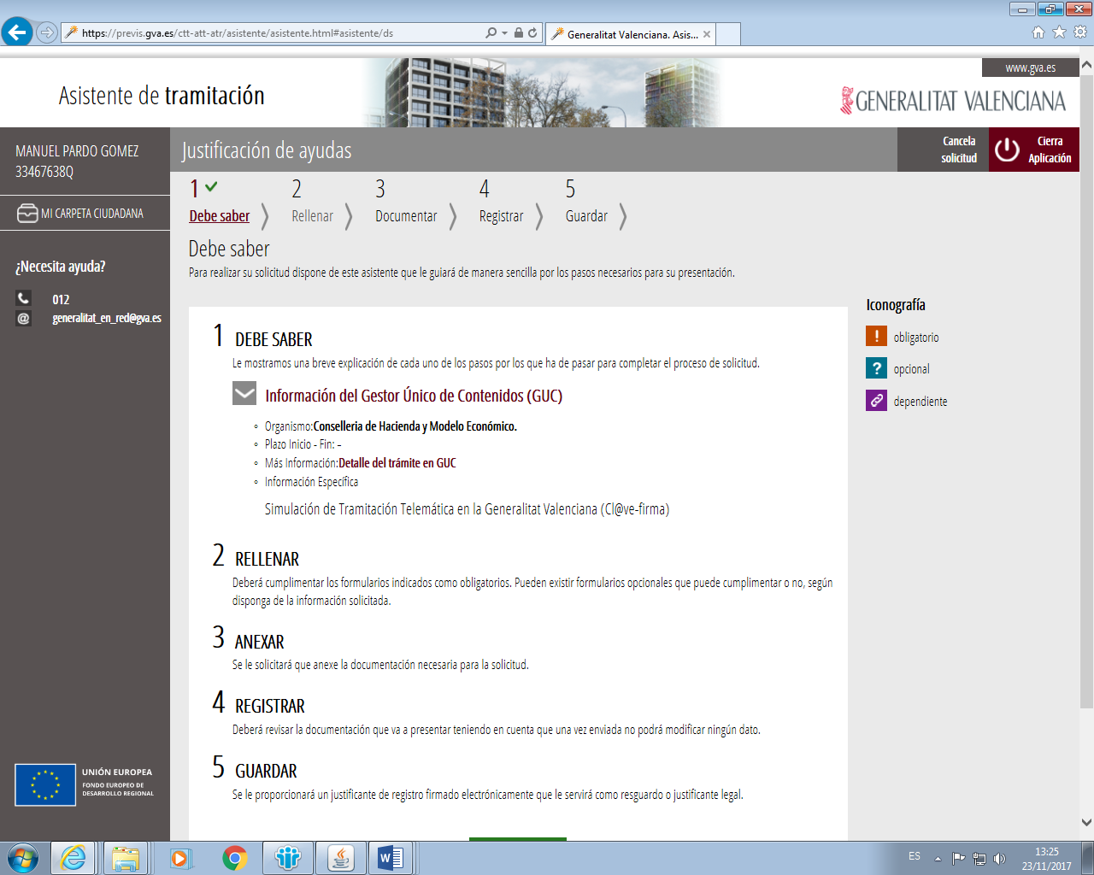
Una vez se acceda al trámite, los pasos para tramitar el expediente son los siguientes:

- Paso 1. “Debe saber”. Información relativa al trámite.
- Paso 2. “Rellenar”. En este apartado se deberá cumplimentar el modelo de solicitud de pago y declaración responsable.
- Paso 3. “Documentar”. Se adjuntarán todos los documentos indicados en el aparatado 3 del presente documento.
- Paso 4. “Registrar”. En esta pantalla se muestra una relación de los documentos que van a ser tramitados. Pulsando sobre el botón “Registrar”, se le dará registro y será remitida al expediente creado en el IVACE.
- Paso 5. “Guardar”. En este momento el beneficiario deberá guardar el justificante de presentación de la documentación registrada para asegurarse de su correcta tramitación.

El registro de la documentación se deberá presentar mediante:

- Certificado electrónico de persona jurídica de la entidad beneficiaria, o
- Certificado electrónico de persona física que ostente poder de representación de la entidad solicitante en vigor. En el caso de representantes mancomunados se deberá aportar una autorización del resto de administradores mancomunados necesarios, que no han realizado el trámite telemático con su firma.

Importante: En el caso de tramitar la ayuda con un certificado de otra entidad distinta de la beneficiaria o de una persona física sin poder de representación, no se podrá registrar la documentación en el IVACE. Únicamente se podrán cumplimentar los formularios, adjuntar los documentos y pasar a la firma a la entidad beneficiaria o persona con poderes de representación.

Nota: A cada uno de los documentos indicados en las instrucciones de justificación solamente se podrá aportar un único archivo que no podrá superar los 8 Mbytes.
En el caso de que sea necesario aportar más de un archivo o un archivo que supere los 8 Mbytes se deberá emplear el trámite de “aportación de documentación complementaria”.

- DUDAS E INCIDENCIAS

Para cualquier consulta o aclaración sobre la justificación del expediente, póngase en contacto con la unidad de Energía del IVACE mediante correo electrónico a ayudasinternacional.ivace@gva.es, identificándose con el nº de expediente y nombre de la empresa beneficiaria.

Para incidencias relacionadas con el acceso/funcionamiento de la plataforma de tramitación electrónica, enviar correo electrónico a las siguientes direcciones: generalitat_en_red@gva.es y servicios.telemáticos@gva.es, indicando el número de expediente, el error producido y adjuntando una captura de pantalla del mismo.

